Onderzoek naar leerstijlen in het onderwijs.

- onderzoek, conclusies en aanbevelingen -

Inleiding.

In haar masterthesis over leerstijlen in het onderwijs laat Lizet Straatsma, docent aan het Alfa-college in Groningen, zien dat het aannemelijk is dat mensen individueel bepaalde leervoorkeuren en daaraan gekoppeld voorkeursleerstijlen hebben. Deze conclusie komt overeen met wat docenten dagelijks op de werkvloer ervaren. Aan de andere kant blijkt het lastig de individuele leerstijl voor iemand sluitend te bepalen. Vragenlijsten die hiervoor worden gebruikt kennen tal van nadelen, zoals sociaal wenselijke antwoorden, kleuring door recente voorvallen of toevallige ervaringen en de invloeden van de ontwikkelingsfase waarin de leerling of student zich bevindt. Wetenschappers hebben een punt als zij benoemen dat er tot dusver geen sluitend bewijs bekend is voor het adequaat toedelen van leerstijlen aan individuele personen.

Hiervoor hanteren zij de zogenoemde meshing hypothese. Echter het probleem is dat het toekennen van een voorkeursleerstijl aan een persoon niet altijd deugdelijk tot stand komt. Daarom is een betrouwbare en gevalideerde methode voor het classificeren van leerstijlen een belangrijke stap om de genoemde hypothese te kunnen toetsen. Uiteindelijk kan dit het onderwijs helpen om leerinterventies strategisch in te kunnen zetten. Met het oog daarop is in het onderzoek de leerstijlenindeling van Gordon Lawrence op basis van fysiek geteste actiontypes profielen getoetst.

Basis van het onderzoek.

De leerstijlen indeling van Lawrence is gekoppeld aan de tweede (Sensing versus iNtuiting) en de vierde (Judging versus Perceiving) dimensie van het actiontypes profiel en bestaat uit de combinaties SJ, SP, NJ en NP. In onderstaande afbeelding zijn de karakteristieken van de vier onderscheiden leerstijlen in trefwoorden weergegeven.

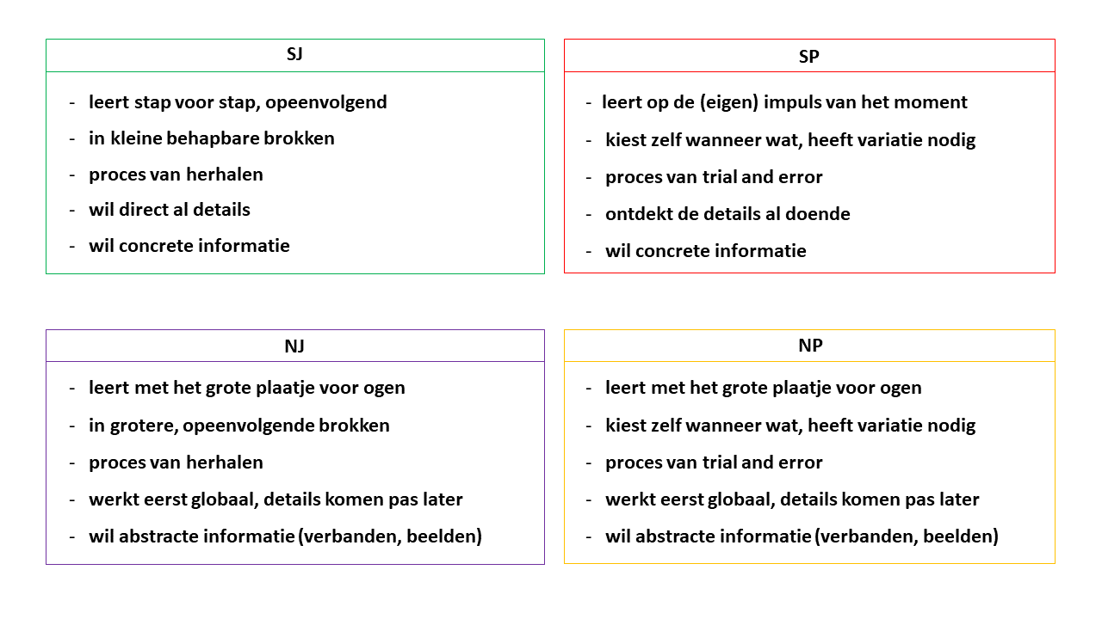
Onder de 63 deelnemers (n = 63) aan het onderzoek bleken de dimensies iNtuiting (N), Judging (J) en Perceiving (P) significant onderscheidend te zijn. Deelnemers herkenden op deze mentale functie en attitudes van hun actiontypes profiel de leerkenmerken zoals Lawrence deze heeft omschreven. De geconstateerde significantie gold niet voor de mentale functie Sensing. De analyse laat zien dat het is aan te raden de leerkenmerken voor Sensing en iNtuiting nog eens op hun specificiteit te beoordelen. Wellicht is daarin nog een verbeteringsslag mogelijk.

Nadere analyse.

Dat mensen een voorkeur in een leerstijl herkennen wil nog niet zeggen dat deze voorkeur significant onderscheidend is ten opzichte van de kwalificaties die ze aan de andere leerstijlen geven. Statistische analyse toont aan dat voor de leerstijlen SJ, NJ en NP sprake was van een significant verschil (p < 0,05). Dit wil zeggen dat de deelnemers met leerstijl SJ, NJ en NP ook daadwerkelijk significant hoger scoren op hun eigen leerstijl en zich daar dus meer in herkennen dan in hun tweede voorkeur. Voor de deelnemers met een SP leerstijl is er geen significant verschil gevonden. De relatief beperkte vertegenwoordiging van deze leerstijl binnen de deelnemerspopulatie kan hieraan bij hebben gedragen.

Bij gebruik van de strenge Bonferroni correctie (p < 0,0125) laten de post hoc analyses zien dat zowel de NJ-groep als de NP-groep een significant hogere score kennen dan ze op de andere leerstijlen doen. Voor de SJ en SP was de herkenningsscore voor de corresponderende leerstijl niet significant verschillend van de score op de een na hoogst scorende leerstijl. Feitelijk wil dit zeggen dat de resultaten niet zodanig zijn dat de leerstijlenindeling van Lawrence toegedeeld op basis van actiontypes profielen al als een voldoende betrouwbare en volwaardige methode kan worden gezien. Dat drie van de vier stijlen voldoen aan de reguliere standaardafwijking p < 0,05 geeft de indicatie dat de onderzoeksrichting het waard is om verder verkend te worden.

Rol van Diepe Motivationele Drijfveren.

Naast een heroriëntatie op de leerkenmerken die Lawrence verbonden heeft aan Sensing (S) en iNtuiting (N), is het aan te bevelen om de Diepe Motivationele Drijfveren (DMD’s) in de beschouwingen te betrekken. Motivatie speelt een belangrijke rol in het leren, zo wordt in het onderzoek bevestigd. Het gaat daarbij om voldoende tonus en energie krijgen en houden, waardoor de student ‘aan’ komt te staan. Dit is een belangrijke voorwaarde voor plezier in het leren en in het verlengde daarvan voor succesvol leren.

Studenten zoeken naar tonus om klaar te zijn om leerstof tot zich te nemen. In die fase proberen zij een verbinding met hun persoonlijke DMD’s te maken. Dit brengt met zich mee dat deze een rol spelen in wat de student voor het leren nodig heeft. Betrekken we het voorgaande op de leerstijlenindeling van Gordon Lawrence dan is het aannemelijk dat met name de DMD’s Anchoring en Projection binnen het concept van Gordon Lawrence een rol kunnen spelen in het aanwijzen van een favoriete leerstijl. Deze DMD’s resoneren in het zenuwstelsel met respectievelijk de mentale functies Sensing (S) en iNtuiting (N).

Buiten de officiële reikwijdte van het onderzoek is hiernaar binnen de populatie alvast gekeken. Zo vormt in zeven van de in totaal negen (77,8 %) afwijkingen bij een Sensing voorkeur in het actiontypes profiel de DMD Projection een mogelijke verklaring voor de keuze voor iNtuiting (N) als eerste dimensie van de leerstijl. Het past binnen de gedachten van de ATB dat handelingsvoorkeuren en DMD’s als het om de behoeften en het doen en laten van de persoon niet los van elkaar zijn te zien.

Conclusies en aanbevelingen.

Ten aanzien van de stappen die nodig zijn om de meshing hypothese te toetsen suggereren de resultaten dat de uitkomsten van de toegewezen actiontypes profielen betrouwbaar zijn. De uitkomsten van de vragenlijsten geven om hiervoor genoemde redenen mogelijk de validiteit nog niet juist weer. Hierdoor kan over de mate van indruksvaliditeit van de onderzochte leerstijlenbenadering nog geen volledige en juiste conclusie worden getrokken. Het toetsen van de meshing hypothese blijft derhalve steken in stap 2. Een heroriëntatie op de kenmerken van Sensing voor de SJ- en SP-leerstijl en het in beschouwing nemen van de DMD’s wordt aanbevolen om de meshing hypothese als theoretisch ontwerp verder te onderzoeken.

Tot slot nog enkele nuanceringen over leren en leerstijlen. Allereerst de kanttekening vanuit de Action Types Benadering dat mensen weliswaar voorkeuren hebben, maar dat hierachter een persoonlijke dynamiek schuil gaat die het mogelijk maakt om in te spelen op waar de omgeving om vraagt. De deelnemers aan het onderzoek bevestigen dit door aan te geven dat andere leerstijlen dan de voorkeursstijl voor hen ook inhoud kennen. Deze vergen meer energie en motivatie, maar zijn wel beschikbaar. Daarmee kan worden geanticipeerd op wat er gevraagd wordt en nodig is. Anders gezegd, verschillende leersituaties vragen om verschillende invalshoeken. De vier posities langs de lemniscaat van de survival kit laten zien dat iedereen cognitief ook over de mogelijkheden hiertoe beschikt. Aandacht voor hoe een student voor zichzelf de betreffende bruggen slaat lijkt een aanzienlijke meerwaarde voor de praktijk te kunnen zijn.

Een verdere nuancering van het voorkeursleren en in het verlengde daarvan ook van de meshing hypothese komt naar voren als verschillen in het doel van leren in de beschouwingen worden betrokken. In werkelijkheid zullen de intenties van de leerling of student, die van de onderwijsinstelling en die van het onderwijsstelsel als geheel geregeld van elkaar afwijken. Dit speelt zich af in het spectrum tussen het halen van de eerstvolgende toets tot en met het duurzaam verwerven van kennis. Dergelijke verschillen in intentie vragen om andere leerprocessen. Een voorwaarde voor duurzaam leren is volgens de Action Types Benadering dat het hele brein betrokken raakt. Het is dan nodig dat de stof vanuit meerdere invalshoeken (leerstijlen) wordt aangereikt en/of de student deze in zijn leeroriëntatie betrekt. Met andere woorden het bedienen van de voorkeursstijl wordt voor duurzaam leren niet als zaligmakend gezien en zal derhalve op langere termijn niet tot betere resultaten leiden. Wel is de veronderstelling dat het inspelen op de voorkeursleerstijl in het bijzonder zijn diensten zal bewijzen wanneer de leerling of student vast komt te zitten in absorberen van de stof.

Naar het leerstijlenonderzoek van en met dank aan Lizet Straatsma,

Peter Murphy en Bennie Douwes,

